Міністерство освіти і науки України  
Національний технічний університет України

«Київський політехнічний інститут ім. І. Сікорського»

Кафедра автоматизації проектування енергетичних процесів і систем

Лабораторна робота №1

з дисципліни «Операційні системи»

«Внутрішнє представлення цілочисельних даних в IBM PC»

Варіант №1

**Виконав:**  
студент 1-го курсу, ТЕФ

групи ТР-15

Руденко В.І.

**Перевірила:**

д.т.н. Левченко Л.О.

КИЇВ-2022

**Мета роботи** Виконати переведення чисел, наданих викладачем, з десяткової у двійкову систему числення. Надати їх внутрішньомашинне представлення відповідно до діапазону знакових та беззнакових форматів типів чисел. Машинне представлення даних необхідно надати у двійковій та шістнадцятирічній системі числення.

**Теоретична частина**

Загальноприйнята форма запису числа являє собою скорочену форму запису розкладання по ступенях основи системи счислення, наприклад:

13067810=1*105+3*104+0*103+6*102+7*101+8*100

**Загальна формула надання чисел у позиційної системі числення** :

D = n0*m0+ n1*m1+ n2*m2+. . . + nk*mk ( 1)

D – числове дане

n - цифра на позиції і у числі

m - основа системи числення (2, 8, 10, 16)

Десяткове представлення позначається d – Decimal, двійкове – b (Binary),

**Для переведення чисел з системи счислення з основою *p* у систему счислення з основою *q* з використанням арифметики старої системи счислення з основою *p* потрібно:**

* для переведення цілої частини:
  + послідовно число, записане в системі з основою p, слід ділити на основу нової системи счислення, виділяючи залишок. Останні (числа залишку), записані в зворотному порядку, будуть утворювати число в новій системі счислення;
* для переведення дробової частини:
  + послідовно дробову частину слід множити на основу нової системи счислення, виділяючи цілі частини, які і будуть утворювати запис дробової частини числа в новій системі счислення.

**Представлення чисел у десятковій, двійковій, шістнадцятирічній системі:**

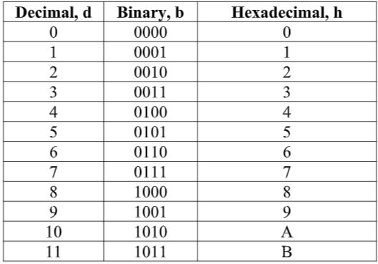

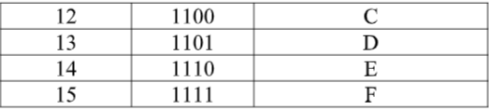

**Цілочисельні типи даних, їх діапазони значень та кількість пам’яті, яку вони потребують, наведені у таблиці:**

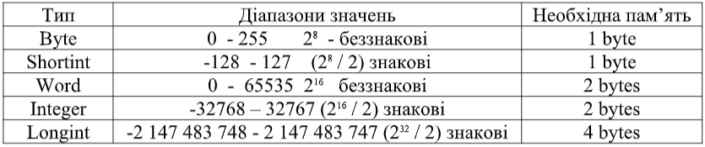

**Директиви асемблера для задання простих типів даних**

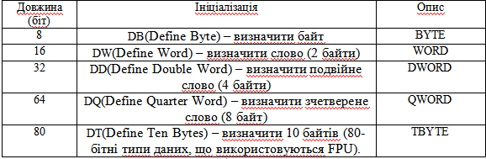

**Завдання1.** Перевести задані числа викладачем відповідно свого варіанту у двійкову систему, показавши детально покрокову схему переведення.

Надати внутрішнє представлення заданих чисел у вигляді таблиць. Виконати перевірку, підготувавши програму з використанням компілятора з мови Асемблер TASM та отримання файлу лістингу.

**Варіанти цілих чисел:**

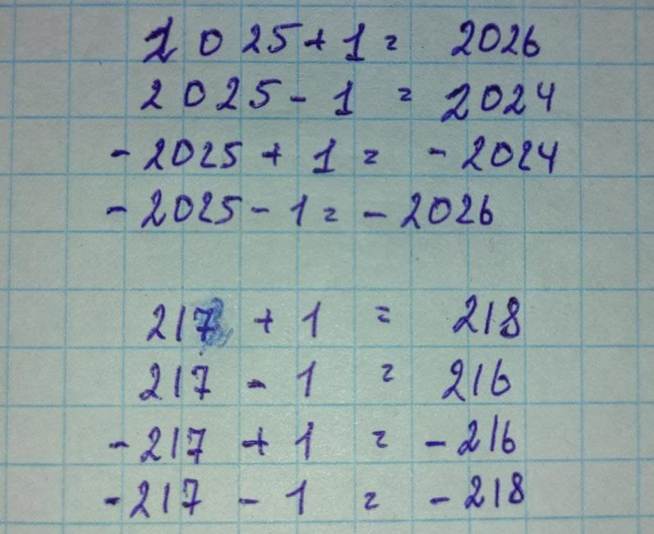

Номер в списку: 1

**Переведені числа з десяткової у двійкову (або шістнадцятирічну) систему счислення.**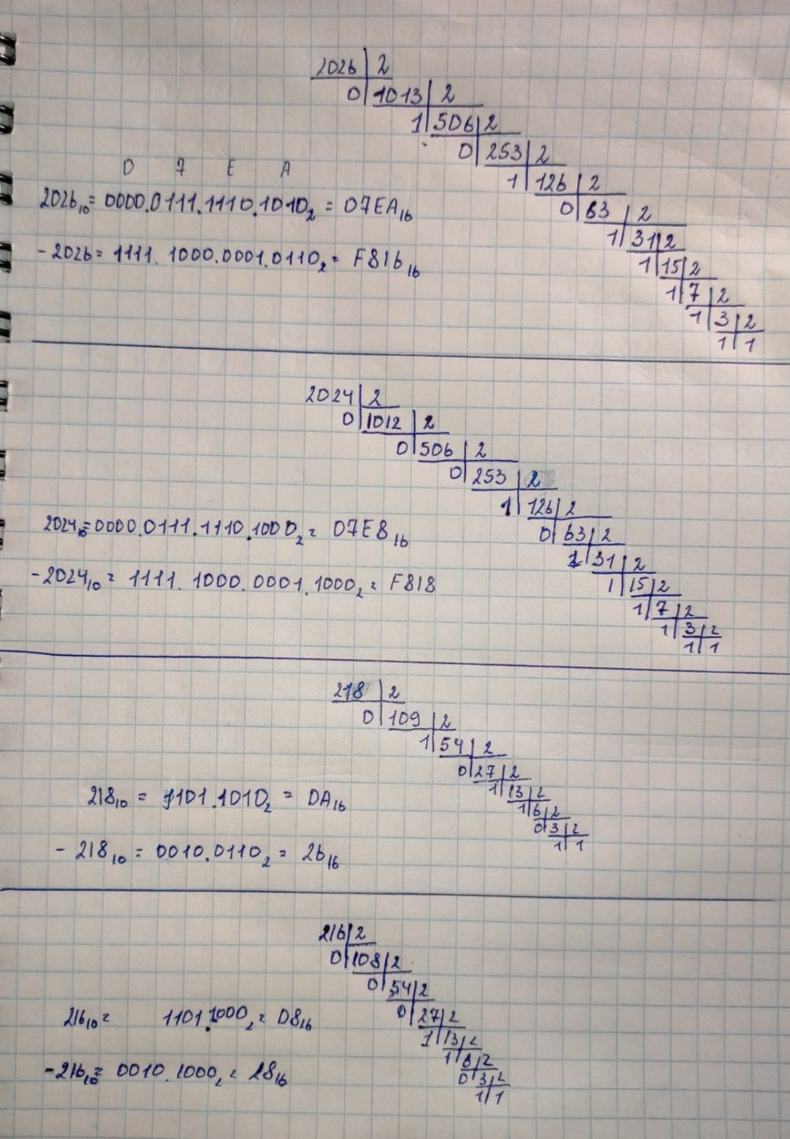

Внутрішньомашинне представлення

|  |  |  |  |  |
| --- | --- | --- | --- | --- |
| DEC | BYTE | | WORD | |
| BIN | HEX | BIN | HEX |
| 218 | 1101.1010 | DA | 0000.0000.1101.1010 | 00DA |
| 216 | 1101.1000 | D8 | 0000.0000.1101.1000 | 00D8 |
| -216 |  |  | 1111.1111.0010.1000 | FF28 |
| -218 |  |  | 1111.1111.0010.0110 | FF26 |
| 2026 |  |  | 0000.0111.1110.1010 | 07EA |
| 2024 |  |  | 0000.0111.1110.1000 | 07E8 |
| -2024 |  |  | 1111.1000.0001.1000 | F818 |
| -2026 |  |  | 1111.1000.0001.0110 | F816 |

**Виконати перевірку та отримати лістинг**

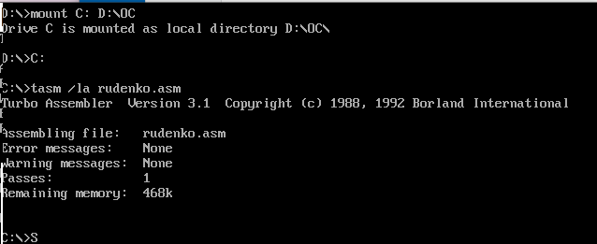

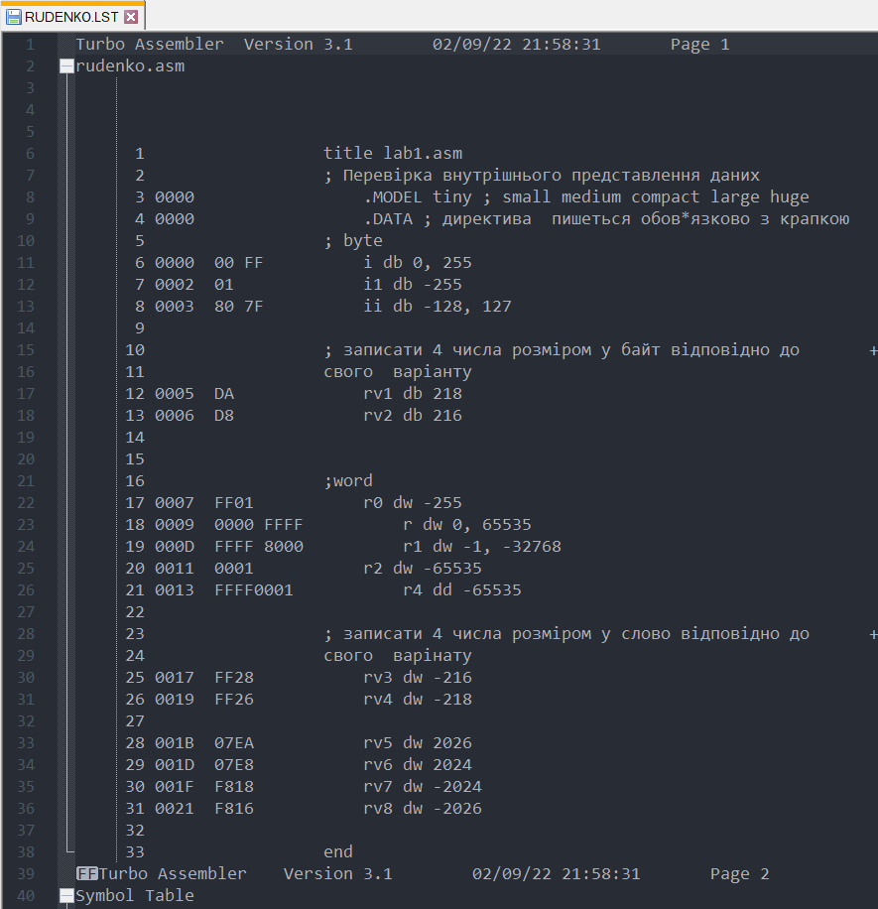

**Лістинг 1**

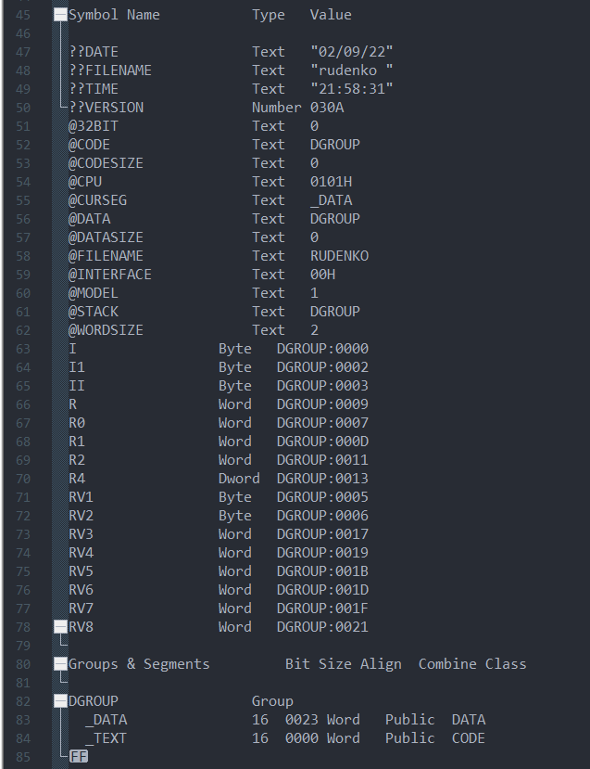

**Лістинг 2**

**Виділення помилок:**

i db 0, 255

**i1 db -255 ;Вихід за рамки діапазону (-128-127)**

ii db -128, 127

rv1 db 218

rv2 db 216

**rv3 db -216 ;Вихід за рамки діапазону (-128-127)**

**rv4 db -218 ;Вихід за рамки діапазону (-128-127)**

r0 dw -255

r dw 0, 65535

r1 dw -1, -32768

**r2 dw -65535 ;Вихід за рамки діапазону (-32768 – 32767)**

r4 dd -65535

rv5 dw 2026

rv6 dw 2024

rv7 dw -2024

rv8 dw -2026

**Завдання 2.** Створити у Блокноті файл «Повні дані Прізвище» (файл dani.asm). У файлі dani.asm видалити символ коментаря « **;**», запустити на трансляцію та ***уважно*** ***проаналізувати*** внутрішньомашинне представлення різних значень даних та їх типів, ***віднайти*** дані з невірним типом даних та виділити їх напівжирним накресленням.

**Виконати перевірку та отримати лістинг:**

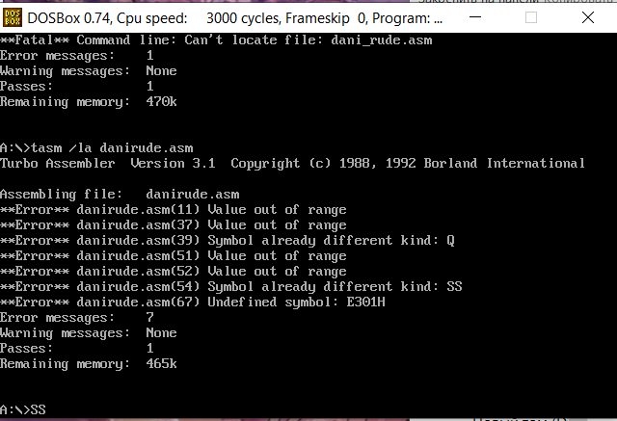

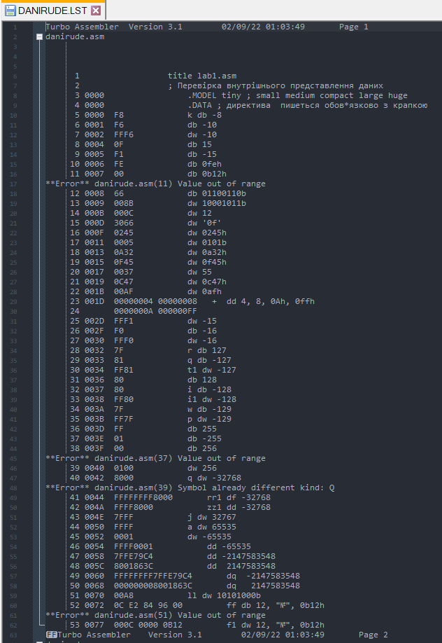

*Зав2. ЛІстинг 1*

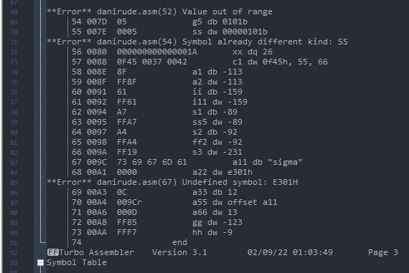

*Зав2. ЛІстинг 2*

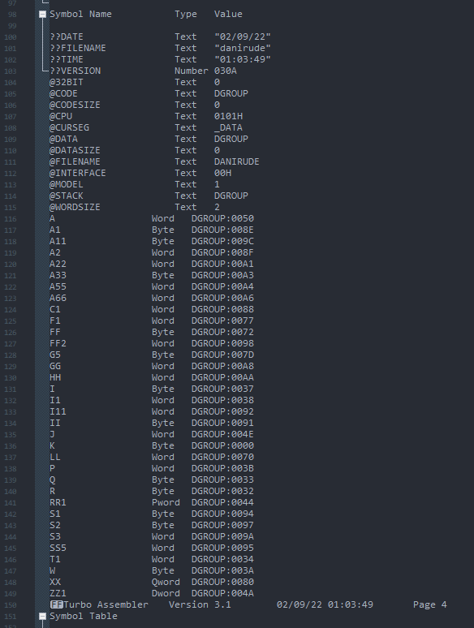

*Зав2. ЛІстинг 3*

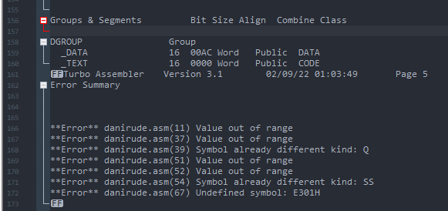

*Зав2. ЛІстинг 4*

**Виділенні помилки:**

MODEL tiny

.data

k db -8

db -10

dw -10

db 15

db -15

db 0feh

**db 0b12h ;Вихід за межі діапазону**

db 01100110b

dw 10001011b

dw 13

dw '0f'

dw 0245h

dw 0101b

dw 0a32h

dw 0f45h

dw 55

dw 0c47h

dw 0afh

dd 4, 8, 0Ah, 0ffh

dw -15

db -16

dw -16

r db 127

q db -127

t1 dw -127

db 128

i db -128

i1 dw -128

**w db -129 ;Вихід за межі діапазону**

p dw -129

db 255

**db -255 ;Вихід за межі діапазону**

**db 256 ;Вихід за межі діапазону**

dw 256

**q dw -32768 ;Наіменування змінної вже використане**

rr1 df -32768

zz1 dd -32768

j dw 32767

a dw 65535

dw -65535

dd -65535

dd -2147583648

dd 2147583647

dq -2147583648

dq 2147583647

ll dw 10101000b

**ff db 12, "№", 0b12h ;Вихід за межі діапазону**

**f1 dw 12, "№", 0b12h ;Вихід за межі діапазону**

g5 db 0101b

**ss dw 00000101b ;Використана існуюча назва**

xx dq 26

c1 dw 0f45h, 55, 66

a1 db -113

a2 dw -113

**ii db -159 ;Вихід за межі діапазону**

i11 dw -159

s1 db -89

ss5 dw -89

s2 db -92

ff2 dw -92

s3 dw -231

a11 db "sigma"

**a22 dw e301h ;невистачає символу (0 на початку)**

a33 db 12

a55 dw offset a11

a66 dw 13

gg dw -123

hh dw -9

End

**Висновок:**

В ході виконання лабораторної роботи №1 було здобуто представлення чисел, у двійкові, десяткові та шіснадцятирічній системі. Також було ознайомлено з діапазонами значень у різних типах данних.

За час виконання було здобуто навички використання програмного забезпечення DropBox та використання його для аналізу, в результаті чого було виявлено і виправлено декілька помилок.